对作出突出贡献的护士的表彰奖励办理服务指南

一、实施机关
博湖县卫生健康委员会
二、实施依据
《护士条例》
三、受理条件
取得奖励的护士
- 办理材料
1、身份证
- 获得奖章的文件
- 申请书
五、办理流程图
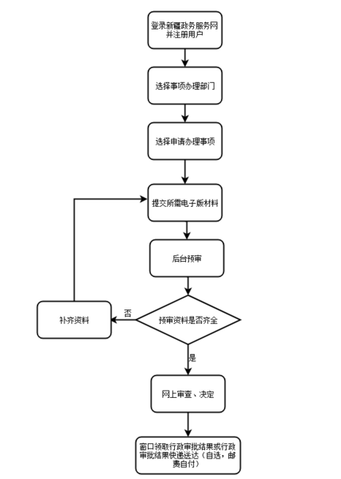

六、办理时限
资料齐全并符合所有条件者在30个工作日作出准予许可
七、收费标准
不收费
- 办理地址
新疆维吾尔自治区巴音郭楞蒙古自治州博湖县 博湖镇光华南路80号2楼20综合窗口，座机：0966-6622108。
九、办理时间：星期一至星期五（法定节假日除外）
上午10：30-13：30 下午：16：30-18：30
十、常见问题：

附件：
先进个人奖励申报表

姓名 |  | 性别 |  | 出生年月
民族 |  | 籍贯 |  | 文化程度
单位职务
历次受奖情况
拟申报何种奖励
主

要

事

迹
主

要

事

迹
申  报  单  位  意  见 | （盖章）  年 月 日
卫  健  委  审  批  意  见 | （盖章）  年 月 日
备  注 | 奖章编号：

